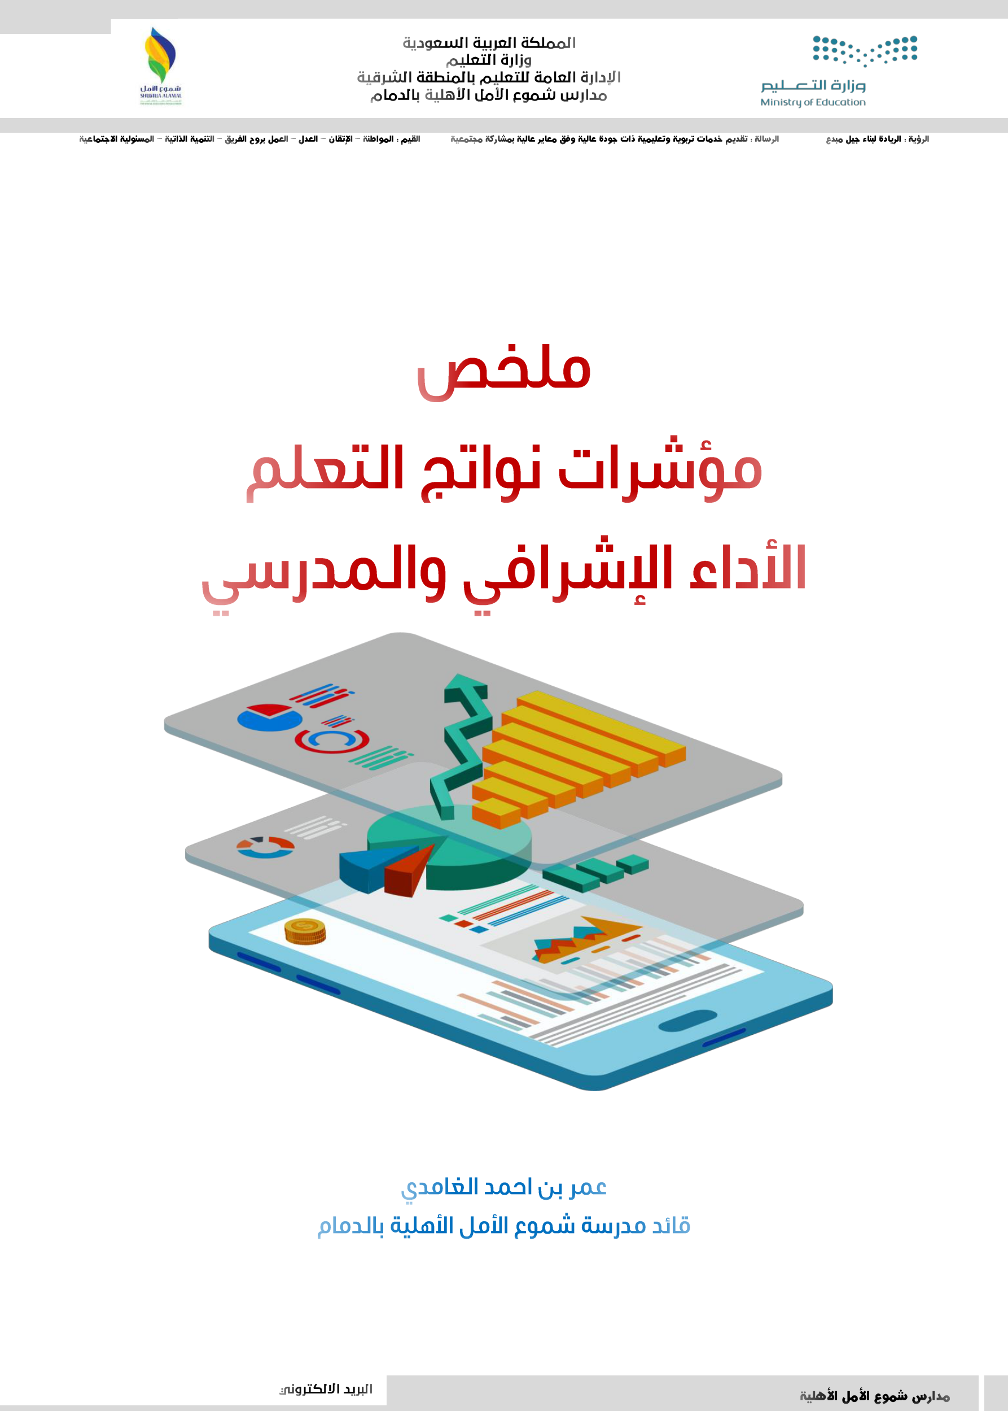

b54298@schooleast.gov.sa /
التعليمات والضوابط | املسؤول


- خصص املشرف إحدى الزيارات الصفية للمعلم إلجراء تشخيص التحصيل الدراسي.

- الزيارة الصفية األخرى لتقوين األداء,

- مدة االختبار 25 دقيقة وال تزيد عن 30 دقيقة.

- يشمل االختبار مجيع احملاور األساسية اليت سبق دراستها.

- يشمل االختبار %40 من املقرر حدًا أدنى.

- يف حال تأخر املعلم يف تدريس املقرر يكون االختبار فيما وصل إليه الطالب.

- ال تزيد األسئلة عن صفحة واحدة وتكون االجابة يف نفس ورقة األسئلة ومتناسبة مع زمن االختبار.

- درجة االختبار من 20 درجة.

- الزيارة غري معلومة ووفق اجدول املدرسي.

• ينفذ االختبار على مجيع الطالب وال يتم استبعاد أي طالب. | املشرف الرتبوي

- يصحح املشرف مجيع أوراق اإلجابة وعند زيادة العدد عن 30 طالب ختار عينة ال تقل عن .%70

- املرحلة االبتدائية:

الصفوف العليا : مجيع املقررات جري فيها قياس التحصيل حريريًا وليس شفهيًا عدا مقررات املواد الشفهية.

الصفوف األولية: مجيع املقررات جري فيها قياس التحصيل )15( درجة حريريًا و))5 درجات شفهيًا عدا مقررات املواد الشفهية.

يستهدف كل مشرف صفوف أولية بالقياس )%40( مقرر لغيت )%20( مقرر الرياضيات )%20( مقرر العلوم )%20( باقي املقررات.

- املرحلتني املتوسطة والثانوية املقررات الشفهية: تطبق مجيع املعايري لالختبار التحريري.

مدة االختبار كما هو يف التحريري.

تشمل األسئلة %70 من طالب الصف كحد أدنى.

- عقد اجتماع باملعلمني لتعريفهم بآلية املؤشر.

- إعداد برنامج تدرييب بعنوان الواقع واملأمول والفجوة.

- عمل اختبارات حاكاة الختبار التحصيل الدراسي.

- دراسة نتائج الطالب بشكل فرتي

- عمل رسوم بيانية ملستوى التحصيل الدراسي بناء على اختبارات احملاكاة.

- عقد اجتماعات فردية باملعلمني.

- إشراك أولياء األمور وتعريفهم بالقيمة املضافة يف التحصيل الدراسي من خالل الرسائل واجمعية العمومية.

b54298@schooleast.gov.sa /

أنواع املهارات األساسية املستهدفة

• | املعارف | واملهارات
 | األساسية للمرحلة.
• | مهارتا | القراءة
 | والكتابة | يف املرحلة
 | االبتدائية.

- املهارات الواردة يف االختبارات الدولية.

- املهارات الواردة يف اختبار القدرات.

ضوابط حديد | ضوابط مهارتي القراءة
املهارات األساسية | والكتابة يف املرحلة | التعليمات والضوابط
املستهدفة | االبتدائية
 | /1 يكلف كل معلم من الصف
 | الثاني وحتى السادس باستقطاع 10
 | دقائق من وقت كل حصة بواقع 4 | • تصدر إلدارة اإلشراف بالتعاون مع املشرفني الرتبويني مذكرة
 | حصص يومية ملتابعة مستويات | ختصرة تشمل مجيع أنواع املهارات األساسية.
/1 أن يعيق عدم التمكن | الطالب يف مهارتي القراءة والكتابة | • يشخص املشرف أداء املدرسة من خالل الزيارات االعتيادية وال
منها تعلم الطالب يف مرحلة | /2 يطلب من الطالب كتابة بعض | يتطلب خصيص زيارة مستقلة.
جديدة. | مهارات املادة اليت متت دراستها على | • ال يركز املشرف يف قياسه على إجراءات املدرسة أو وثائق ....
/2 أن يكون عدم التمكن | أن يقوم املعلم بتصحيح ورقة واحدة | وامنا يركز على العائد من الربنامج ويكون ذلك بفحص عينه
منها ظاهرة متكررة يف فئة | من كل 4 ورقات للطالب للتعرف | من الطالب بأمسائهم وصفوفهم يف عينة من املهارات ويوثق
معتربة من الطالب. | على نقاط الضعف للعمل على | نتائجهم ....
 | معاجتها. | • تصنف املدارس من قبل املكتب يف نهاية الفصل الدراسي على
 | /3 تشمل مجيع املعلمني وال ترتبط | ثالث فئات متساوية العدد.
 | بتخصص معني ويتم متابعتها من
 | املشرف الرتبوي عند زيارة املعلم.

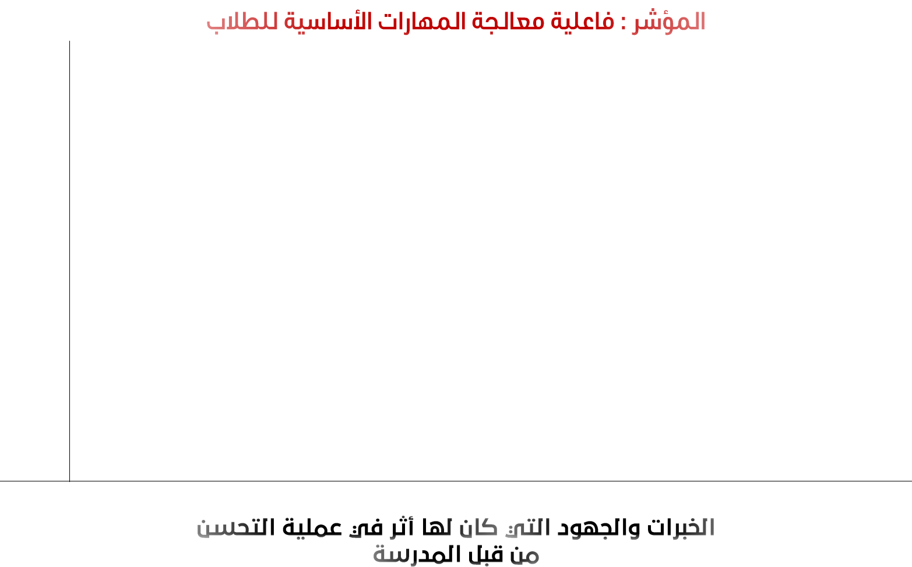

املسؤول

املعلم املدرسة املشرف املكتب

- عقد اجتماع باملعلمني وتزويدهم باملهارات األساسية.

- أعداد خطة معاجة املهارات األساسية حتى نهاية العام الدراسي تشمل :

o القياس )اختبار( القبلي.

o حصر الطالب

o تطبيق الربنامج وحديد املسؤول ومؤشرات حقيق األهداف

o القياس البعدي

- رسوم بيانيه.

- متابعة قائد املدرسة للربنامج .

- أشراك أولياء األمور وعقد اجتماعات بهم.

b54298@schooleast.gov.sa /

اخطوات

األوىل

الثانية

الثالثة

قياس مرحلة الصفوف األولية

التعليمات والضوابط
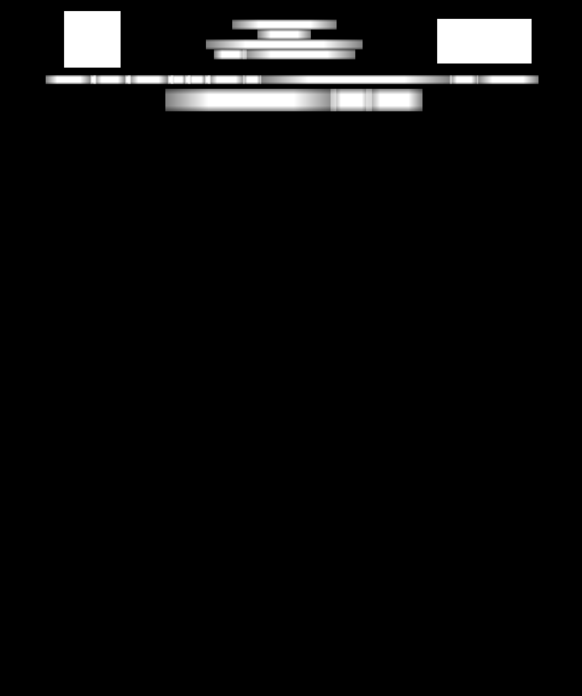


ما قبل االختبار:

/1 أن تكون األسئلة خارجية )من املكتب ( ويف مناذج متعددة.

/2 أن يكون املالحظون لالختبار خارجيني عن املدرسة ومتواجدين طوال مدة االختبار يف الفصول.

/3 أن يكون التصحيح خارج املدرسة ومن أفراد خارجيني للصفوف األولية يف املرحلة االبتدائية.

-كتابة االسئلة وفق املعارف واملهارات احملددة وملكتب التعليم االستعانة بعدد من املعلمني على أن تكون االسئلة عبارة عن عدة مناذج وال تنحصر يف منوذج واحد.
-حديد موعد إلجراء االختبار يف مجيع مدارس املكتب

قياس املرحلة املستقبلية:

/1 قياس تؤديه املرحلة املستقبلة للطالب)األول املتوسط, األول الثانوي( بفريق من املدارس املغذية للمرحلة.

/2يشرتط تصنيف نتائج املدارس معياريًا إىل ثالث فئات )جيد , متوسط , قليل (.

/3 تشعر املدرسة املستقبلة مباشرة املدارس املغذية هلا بضرورة إرسال ممثل للمدرسة لإلشراف على االختبار.

/4 تصنف املدرسة املستقبلة املدارس املغذية هلا , وترسل إىل مكتب التعليم بدون خطاب رمسي متوسط كل فئة من الفئات الثالث وحتفظ بالبيانات.

قياس مكتب التعليم:

/1 يستهدف مكتب التعليم الفئة الثالثة ) األداء األقل لدى كل مدرسة مستقبلة(.

/2 جري االختبار يف موعد حدد

/3 ينفذ االختبار ويشرف عليه مشرف تربوي وال يصح بدونه.

/4 يستخرج مكتب التعليم متوسط نتائج اختبار املدارس املستقبلة.

/5 تصنف املدارس اليت دخلت يف قياس املكتب وفق نتائجها باملتوسطات احملددة وتوضع كل مدرسة يف الفئة املقابلة هلا.

/1 ينفذ القياس على طالب الصف الرابع االبتدائي مجيعهم وال يستثنى أي صف.

/2 مواصفات االختبار : ورقة واحدة تقسم إىل أربعة أقسام: القراءة/الكتابة و اإلمالء/الرياضيات والعلوم/الرتبية اإلسالمية ) 5 درجات لكل قسم (.
/3 ال تتضمن أسئلة االختبار أي فقرة موضوعية مجيعها كتابة عدا القسم املخصص للقراءة . /4توزع املدارس االبتدائية بشكل دائري وليس تبادليًا مسؤولية املدرسة املسؤولة عن االختبار:
أ/ تصوير أسئلة االختبار الواردة من مكتب التعليم.

ب/ التصحيح وإرسال متوسط نتائج الطالب ملكتب التعليم ) حفظ أوراق االختبار مدة أسبوعني (

ج/ يشرف على االختبار عضوان من املدرسة املشرفة.

/5 يعد قسم الصفوف األولية مبكتب التعليم بالتعاون مع املعلمني 6 مناذج لالختبار.

/6 ترسل النماذج الكرتونيًا عرب بريد قائد املدرسة قبل موعد االختبار بيوم أو يومني.

/7 توزع النماذج الـ6 على الصف الواحد لكل طالب منوذج واحد حبيث يصبح عدد النماذج يف الصف الواحد متقاربًا واذا ارتفعت نسبة منوذج واحد عن بقية النماذج ال يتم اعتماد النتيجة. /8 للمدرسة االعرتاض على النتيجة خالل 3 أيام.
/9 تصنف املدارس رتبيًا وفئويًا وفق املتوسط العام ويوزع املؤشر للمرحلة االبتدائية إىل قسمني %50- ملتوسط نتائج حصيل طالب الصف الرابع )مرحلة الصفوف األولية(. %50- ملتوسط نتائج حصيل طالب الصف األول املتوسط ) الصف السادس (.

/10 يتخذ مكتب التعليم إجراءات تصحيحية ملدارس الفئة األقل يف التحصيل.


املسؤول

إدارة اإلشراف

مكتب التعليم

- عقد اجتماع باملعلمني .

b54298@schooleast.gov.sa /

العناصر اليت تشتملها عملية التقدير

/1 سلوك الطالب الظاهر يف تأدية النشيد الوطين.

/2 سلوك الطالب الظاهر يف تأدية صالة الظهر.
/3 البيئة املدرسية من حيث التنظيم والنظافة.

/4 سلوك الطالب الظاهر إجابيًا كان أو سلبيًا.

التعليمات والضوابط
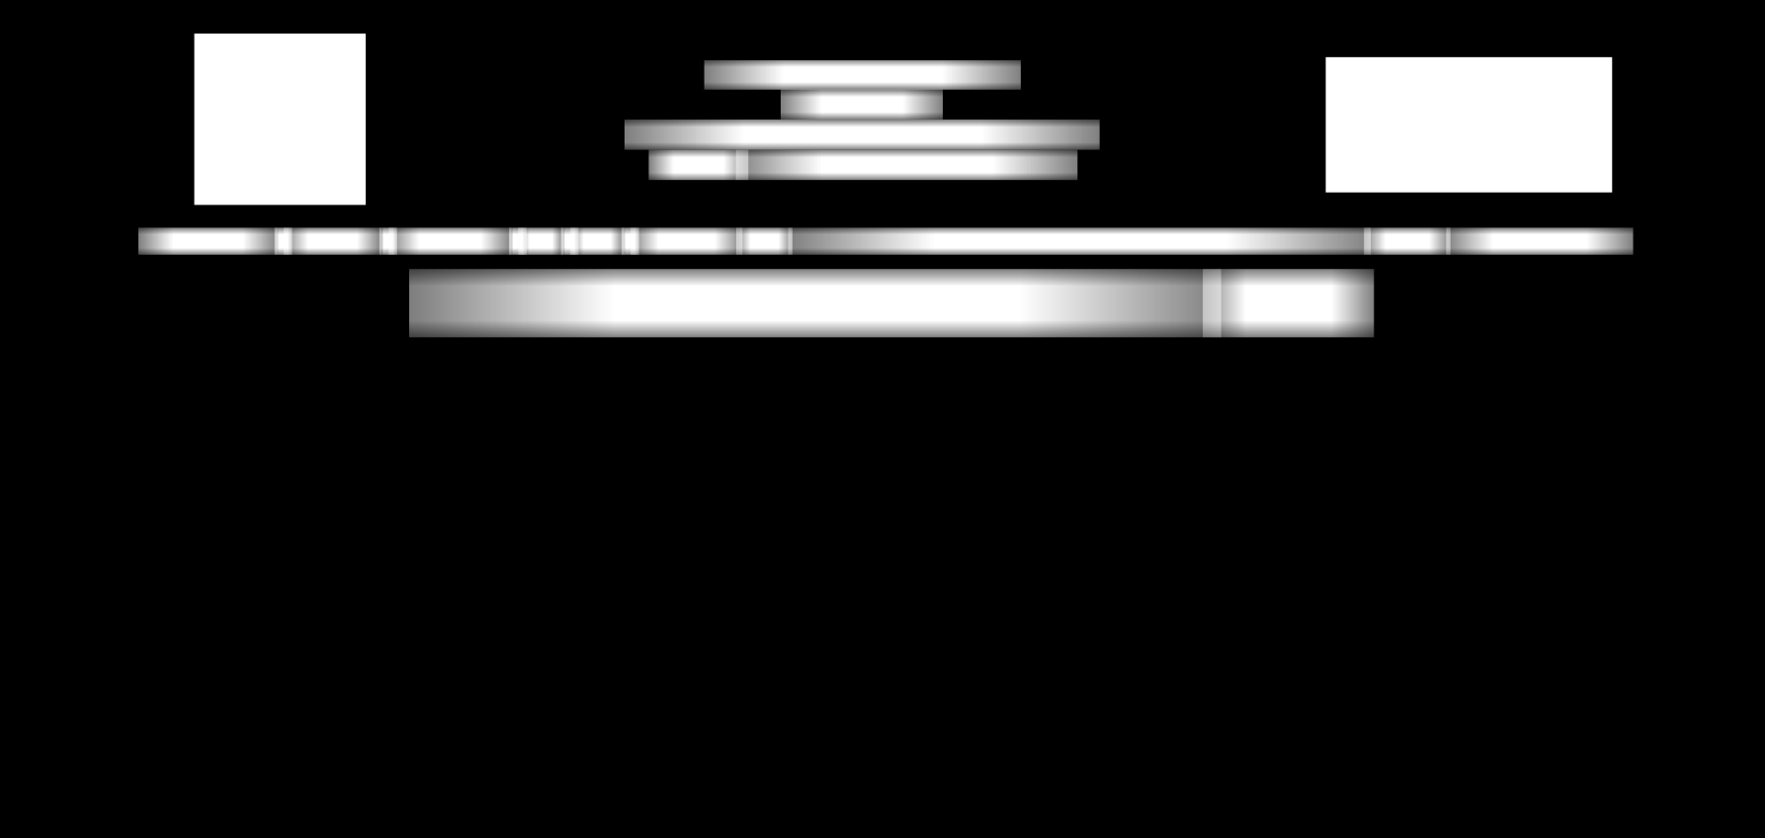
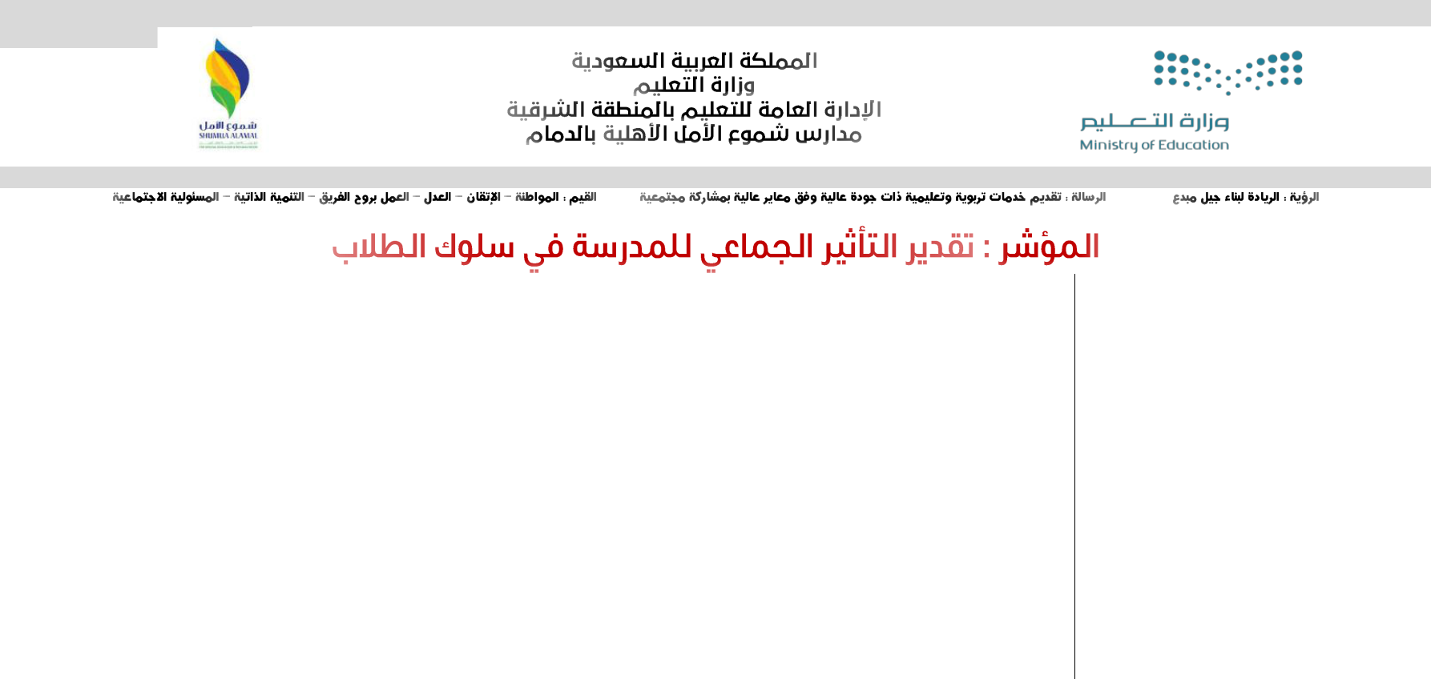

/1 يرصد املشرف الرتبوي أثناء الزيارة االعتيادية له وال خصص هلا زيارة.

/2 ال يعتمد املشرف الرتبوي أو خصص وقتًا ملالحظة سلوك الطالب بل من خالل مشاهداته االعتيادية. /3 يالحظ املشرف الرتبوي سلوك الطالب من خالل أقوال وممارسات وأفعال وناتج سلوك مالحظ, باإلضافة إىل سلوك املدرسة املؤثر يف تكوين قيم الطالب.
/4 ليس هناك حد أعلى حاالت رصد املشرف الرتبوي واحد األدنى هو 6 حاالت .


املسؤول

املشرف

الرتبوي

- تضمني اخطة التشغيلية برامج تشمل العناصر اليت تشملها عملية التقدير.

- االجتماع بوكيل املدرسة للشؤون املدرسية ملتابعة أعمال النظافة

- االجتماع مبعلم الرتبية البدنية بشأن التأكيد على تأدية النشيد الوطين.

- االجتماع باملرشد الطالبي لتفعيل برامج التوجيه واإلرشاد وتوثيقها وعمل الرسوم البيانية لرصد احاالت السلوكية اليومية.

- عمل لوحات إرشادية توعوية

- عمل مسابقات بني الفصول

- تكريم الطالب املتفاعلني واملعلمني املشاركني.

- توقيع عقد االلتزام السلوكي.

- تزويد أولياء األمور بنسخة من الئحة السلوك واملواظبة.

- عقد برنامج تعريفي للطالب عن الئحة السلوك واملواظبة.

- تعميم داخلي للمعلمني للعناية بيئة الفصل )النظافة العامة/الطاوالت والكراسي/النوافذ(.

- عمل جوالت مستمرة ومكثفة للفصول الدراسية ودورات املياه والغرف املساندة.

- اعداد نشرة تعريفية للمعلمني تهدف لتعريف الطالب بالسلوك املرغوب يف بدء أول مخس دقائق من كل حصة.

- تفعيل الئحة السلوك واملواظبة.

b54298@schooleast.gov.sa /

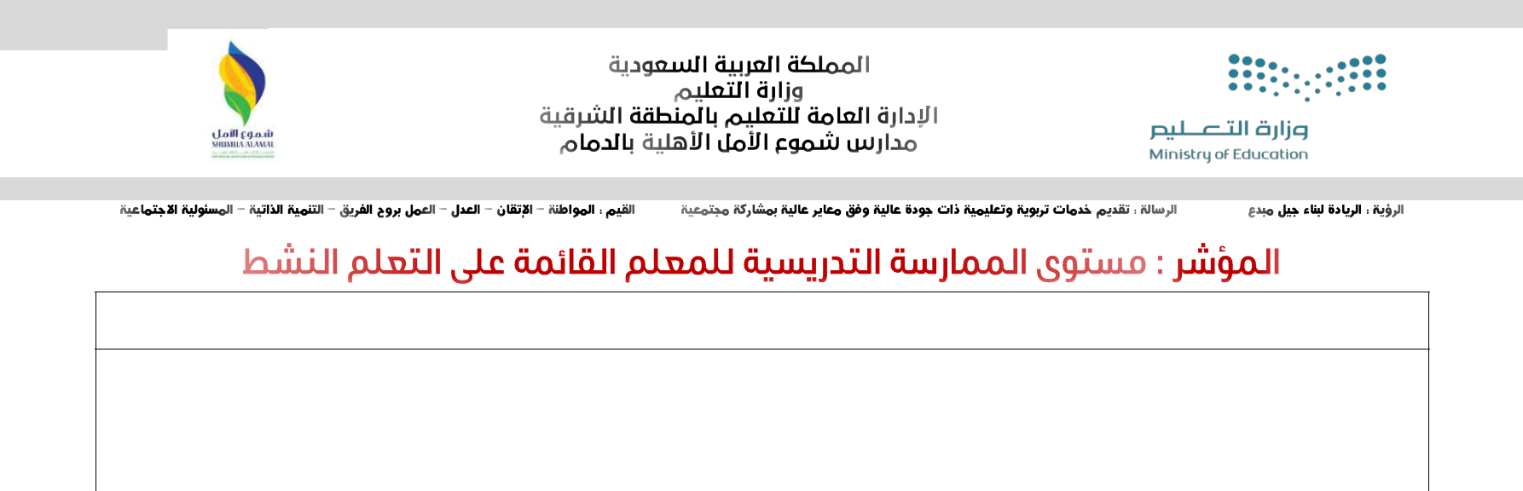

التعليمات والضوابط

حصول املعلم على بطاقة التعلم النشط من املشرف الرتبوي –حصرًا - ) أقصى عدد حصل عليه املعلم من البطاقات

بطاقة واحدة خالل العام الدراسي (


- االجتماع باملعلمني وشرح بطاقة التعلم النشط بشروطها السبعة.

b54298@schooleast.gov.sa /
 | التعليمات والضوابط |  | املسؤول
 | /1 قياس متوسط غياب الطالب يف مدارس مكتب التعليم باستخدام سلسلة زمنية إىل األسبوع .)14(
 | /2 يتم الرصد يف كل فصل دراسي.
 | /3 الرصد يتم باملالحظة املباشرة جميع الفصول أو))15 فصال عشوائيًا حدًا أعلى.
 | /4 يتم الرصد أثناء الزيارة االعتيادية باملالحظة املباشرة وال خصص زيارة مستقلة للرصد. | املشرف الرتبوي
 | /5 يستهدف الرصد نسبة %50 منه أيام اخميس لكل مشرف تربوي.
 | /6 حاالت الرصد لكل مدرسة 3 حاالت حد أدنى.
 | /7 أن تكون هناك فرتة زمنية مناسبة بني كل حاليت رصد.
 | /8 يرتب مكتب التعليم النتائج النهائية للمدارس ترتيبًا رتبيًا حبيث ال تقع مدرستان يف رتبة واحدة
 | /9 تستهدف الفئة األخرية بإجراءات التصحيح



- تشكيل فريق االنضباط املدرسي واعداد خطة متكاملة طيلة العام الدراسي.

- توقيع عقد االلتزام السلوكي.

- تزويد أولياء األمور بنسخة من الئحة السلوك واملواظبة.

- عقد برنامج تعريفي للطالب عن الئحة السلوك واملواظبة.

- ارسال رسائل sms ألولياء األمور حثهم على تعزيز مبدأ االنتظام واحضور.

- االستفادة من الطابور الصباحي.

- عمل مسابقات وجوائز حفيزية.

- تفعيل الئحة السلوك واملواظبة.


b54298@schooleast.gov.sa /

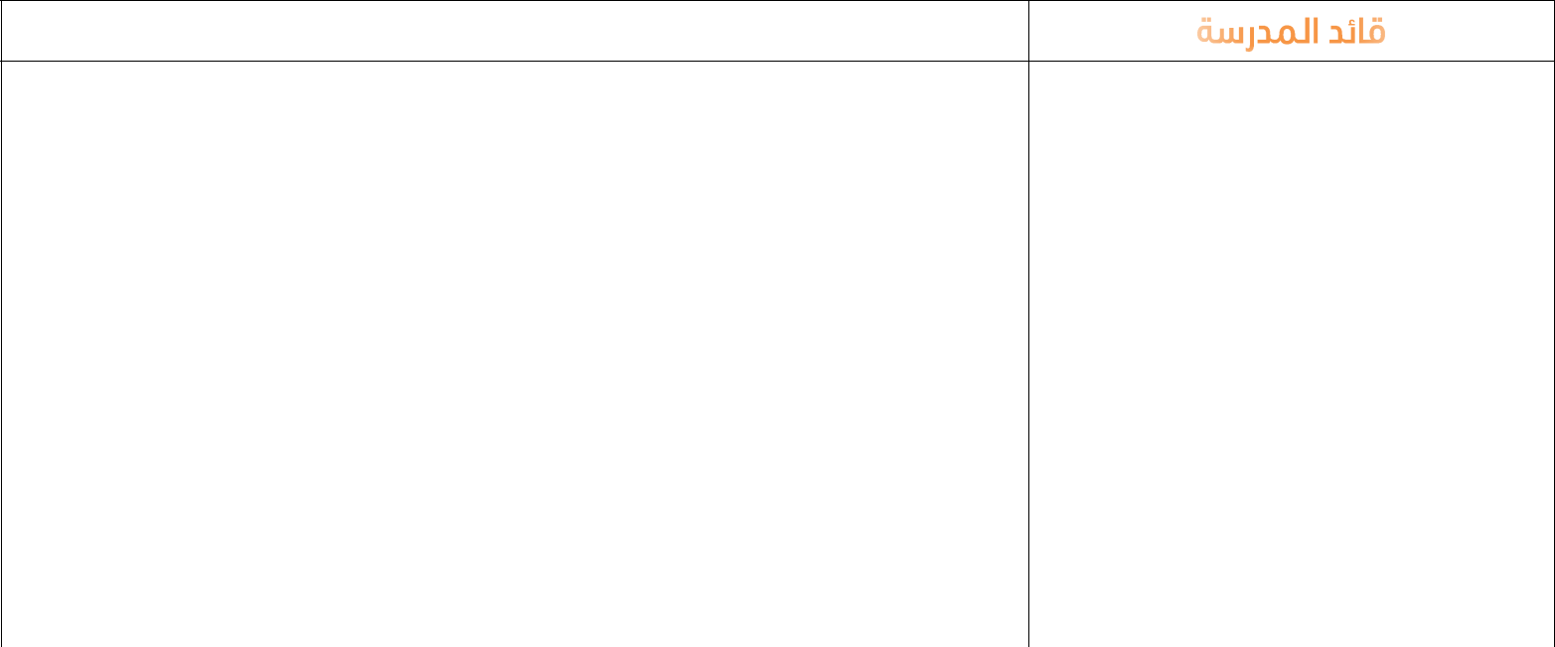

- يزور قائد املدرسة أو من ينيبه كل معلم باملدرسة زيارتني صفيتني يف العام الدراسي.

- يورد قائد املدرسة يف تقرير أداء املعلم بعد الزيارة الفنية قيم نواتج التعلم اليت حصل عليها املعلم ) متوسط االختبار الفصلي لطالبه+القيمة املضافة+تصنيف املدرسة يف معاجة املهارات+تصنيف املدرسة يف اختبار املراحل+القدرات( ويوضح جهود املعلم يف كل منها سلبًا أو إجابًا .

- يوضح يف توجيهاته أثر جهود املعلم على نتائج التعلم ويربر كميًا ونوعيًا تقديره ألثر.

• | حصة كاملة. | • دعم الربامج التصحيحية يف املدرسة.
• | يتبعها مداولة إشرافيه وال حسب لقاًء تربويًا. | • دعم الربامج التصحيحية يف املدرسة.
• | يتبعها مداولة إشرافيه وال حسب لقاًء تربويًا. | • التوثيق الرقمي لنواتج التعلم يف املدرسة ودور
• ليس من الزيارة الفنية الزيارات األخرى |  | القائد والوكيل يف إجراءات التصحيح.
 | كالدروس التطبيقية وغريها. | القائد والوكيل يف إجراءات التصحيح.



تتم متابعة االنتظام يف تدريس املقرر وفق العناصر التالية:

/1 يصدر مكتب التعليم خطة زمنية موحدة لكل مقرر ) ملزمة ( بداية كل فصل دراسي بدون تعميم بل باتصال فعال مع معلمي التخصص.

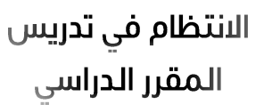
/2 يشخص املشرف الرتبوي درجة التزام املعلم يف املقررات اليت يدرسها مجيعًا سواء أكانت املادة اليت متت فيها زيارة املعلم أم باقي املقررات ويدون ذلك يف التوجيهات وحتسب يف تقويم أداء املعلم.


- وضع خطة للزيارات الفنية للمعلمني وفق منوذج خطة الزيارات الصفية لقائد املدرسة بالدليل اإلجرائي.

- إعداد سجل زيارة املعلم وتقوميه.

- االجتماع باملعلمني لشرح بنود وعناصر منوذج الزيارة .

- اعداد بيان متابعة انتظام املعلمني يف تدريس املقرر الدراسي بشكل أسبوعي.

- اشراك وكيل املدرسة للشؤون التعليمية يف املتابعة املستمرة.

b54298@schooleast.gov.sa /

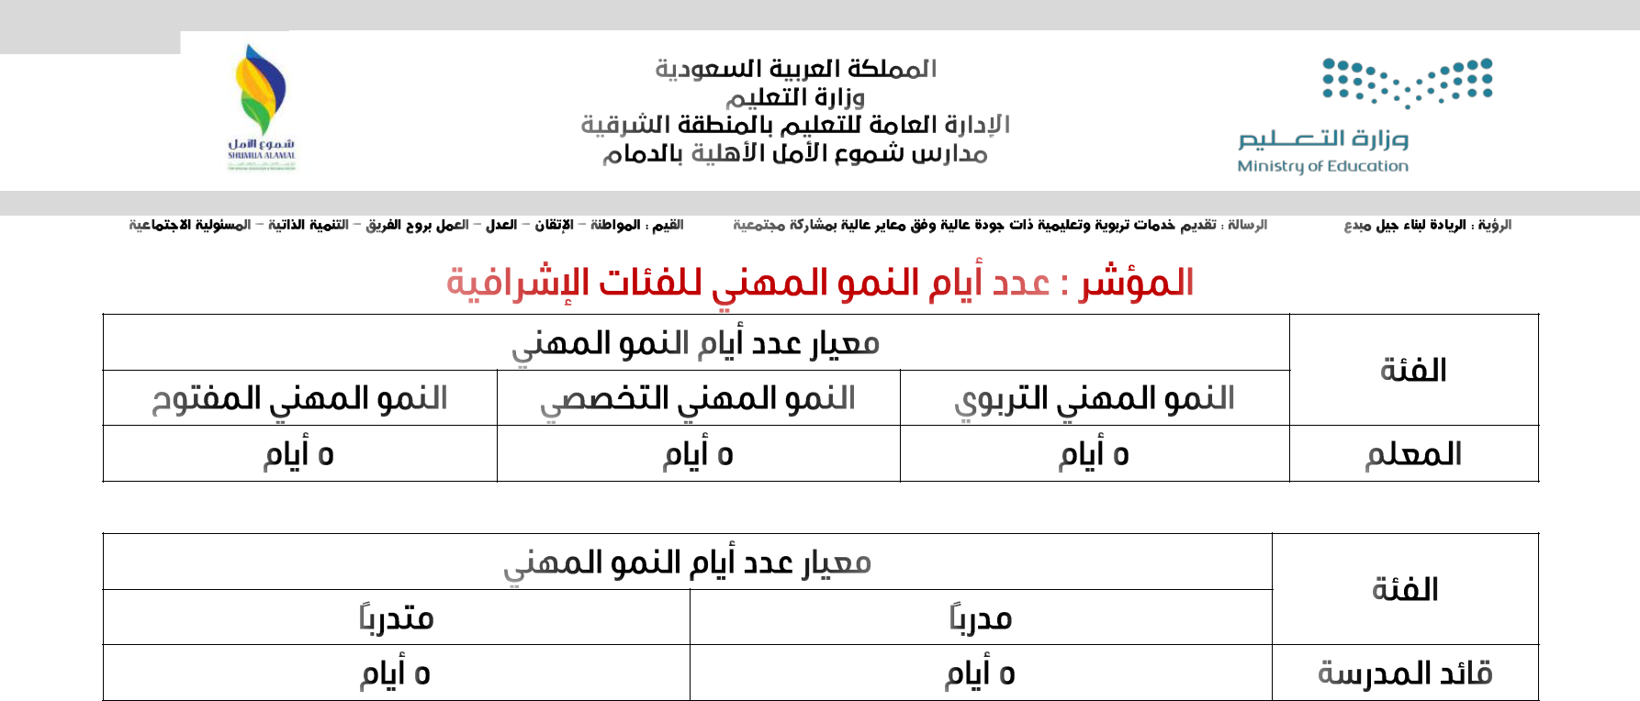

 :

- خروج املعلمني للنمو املهين يتم بالتوازن بني حق الطالب يف احصة الدراسية وحق املعلم يف النمو املهين بشرطني:

األول : وجود برنامج منظم ومعلن من مكتب التعليم خروج املعلمني, على أن يعد الربنامج مشاركة بني مشرف القيادة املدرسية وقادة املدارس.
الثاني: موافقة قائد املدرسة على خروج املعلم.

- االرتباط الوثيق بني حتوى النمو املهين واحتياجات حسني نواتج التعلم.

- حصل املعلم على وثيقة :إفادة من املشرف الرتبوي املسند إليه املعلم أو مكتب التعليم أو أي جهة معتربة.

- مجيع وثائق املعلمني يتم اعتمادها من املشرف الرتبوي املسند إليه املعلم أثناء الزيارة االعتيادية.

b54298@schooleast.gov.sa /


:

- يقتصر األداء املدرسي النوعي على جال واحد وهو إجراءات التصحيح.

- إعداد برنامج زمين للتطبيق.

- تكوين الفرق وفق ضوابط تكوين الفرق.

- ال حق للفريق طلب إعداد إجراءات مسبقة من املدرسة ويعد الطلب خالفة.

- أقصى مدة للبقاء يف املدرسة ساعة واحدة.

ضوابط املقابلة:

- مجيع البيانات تقدم باملقابلة مع قائد املدرسة وال تستخدم أي أداة أخرى مثل حليل الوثائق.

- ال حق للفريق طلب وثائق.

- إذا رغب قائد املدرسة مببادرة منه وليس بطلب من الفريق االستعانة بوثائق أو أفراد أو ما يدعم ما لديه ينظر الفريق فيما يعزز أقوال قائد املدرسة.

- يستمع الفريق جهود قائد املدرسة يف تصحيح األداء مفصال حسب املؤشرات .

- يقدر كل عضو يف الفريق الدرجة املستحقة منفصال ثم حسب املتوسط.

- مينع الفريق منعًا باتًا من التعليق على اجهود ) الفريق مستمع للجهود ( وينحصر التعليق اإلجابي لرئيس الفريق بعد نهاية اللقاء.

- دور الفريق قياس وليس تقديم خربات .

- حق لكل عضو يف الفريق طلب توضيح أو تفصيل أكثر حول اجهود أو اإلجراءات.

- يستعرض قائد املدرسة املؤشرات منفردة واحدًا تلو اآلخر بدًء من األكرب فجوة.

- احد األدنى للفريق عضوان ، مشرف وقائد مدرسة أو وكيل ، ويصح أن يكون قائدي مدرسة عند الضرورة .


أوال : دور قائد املدرسة ودور الفريق :

- يستمع الفريق إىل عرض من قائد املدرسة يربر فيها جهود املدرسة وإجراءاتها يف حسني األداء.

- يستهدف الفصل الدراسي األول : الفجوات يف مؤشرات الفصل الدراسي األول وليس العام السابق.

- يستهدف الفصل الدراسي الثاني : الفجوات يف مؤشرات الفصل األول والفجوات املتبقية للفصل الدراسي الثاني.

- عرض اجهود : يكون لنتائج العام احالي فقط فالقياس يرتكز على قياس اإلجراءات الفورية املستمرة وليس اإلجراءات طويلة املدى.

- عرض قائد املدرسة : جب أن يكون متسلسلًا من األكرب فجوة إىل األقل وينبه الفريق الزائر عند الضرورة.

- جب أن يكون عرض القائد مفصالً ) كل مؤشر على حده( وخصص له من إمجالي الوقت نصف ساعة حدًا أعلى جميع املؤشرات .

- دور الفريق مستمع ومدون وملل ثم عملية التقييم وليس من دوره نقل اخربات .

b54298@schooleast.gov.sa /

ثانيًا : حاور التقييم :

)أ( حلل كل عضو يف الفريق العناصر التالية :

- عرض قائد املدرسة .

- الوثائق والشواهد اليت بادر إىل عرضها دون طلب من الفريق .

- أسئلة التوضيح اليت طرحها الفريق .

- وجود أي مؤشرات رقمية أو نوعية أو مالمح أو قرائن تدل على أن مسار األداء يف االجاه الصحيح.


يعد قائد املدرسة عرضًا منتظمًا للزائرين من القيادات وحدث دوريًا حبيث يشمل :

/1 النتائج الرقمية اليت حصلت عليها املدرسة يف مؤشرات نتائج التعلم.

/2 يستعرض أبرز اجهود اليت بذلت لتصحيح النتائج ويوثق رقميًا مقدار التحسن.

b54298@schooleast.gov.sa /
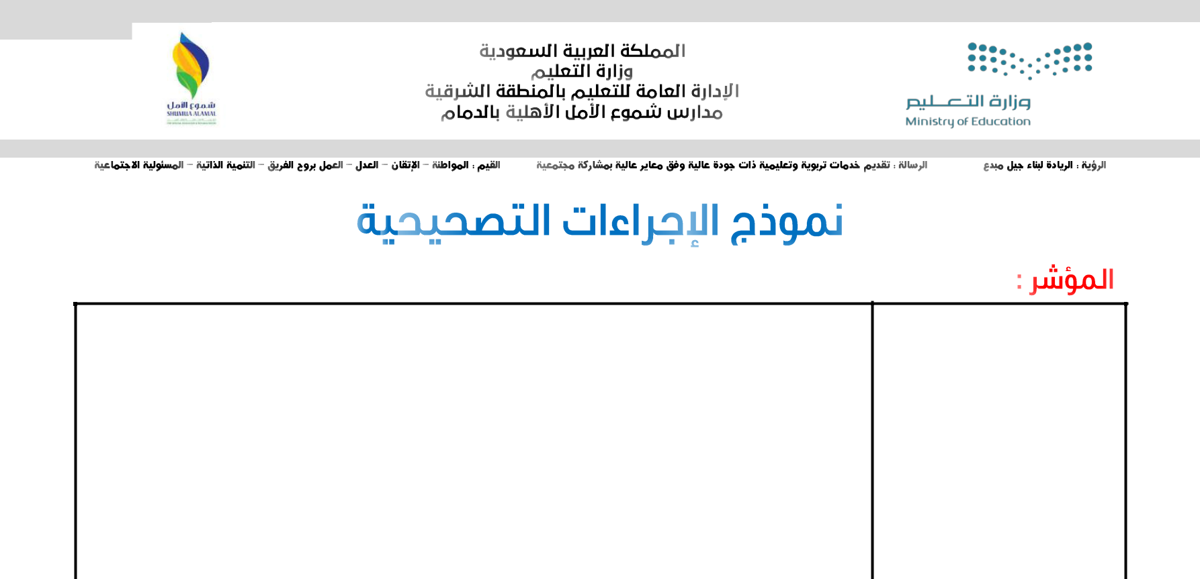

املأمول

الواقع

اإلجراءات التصحيحية | املسؤول

b54298@schooleast.gov.sa /

ال تنسونا من صالح دعائكم

لنا ولوالدينا ولجميع المؤمنين األحياء منهم والميتين

b54298@schooleast.gov.sa /

